Universidade de Brasília
Engenharia de Reatores Químicos – IQD0048
Turma T01 – 2024/1 – 23/04/2024 – Prof. Alexandre Umpierre
Trabalho HW₁

Nomes/Matrículas: Nome/matrícula
Nome/matrícula

Questão 1: Inicie a redação de sua resposta aqui.
Não é necessário escrever/copiar os enunciados das questões.
Leia atentamente as instruções disponibilizadas. A inadequação ao template e às instruções implicará em desconto na nota final, proporcionalmente à ocorrência de problemas.
O limite de páginas desta avaliação é 10 páginas, ao todo.

Questão 2: Inicie a redação de sua resposta aqui.

Questão 3: Inicie a redação de sua resposta aqui.

Três exemplos de inserção de equações: (não é necessário enumerar as equações que não sejam referenciadas no texto.)

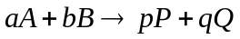 (1)
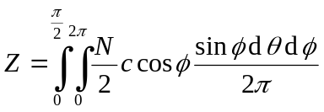
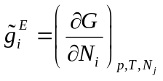 (2)

Alternativa para edição de expressões matemáticas:
https://www.somatematica.com.br/softOnline/mathEditor/
Exemplo de tabela:

Tabela 1. Escrever aqui o caption da tabela.
Regime | Condição
Laminar ^{a)} | 1100 < Re
Intermediário | 1100 < Re < 2100
Turbulento ^{b)} | Re > 2100
^{a)} Primeira observação.
^{b)} Segunda observação.

Gráficos devem ter títulos nos eixos, escalas adequadas, caption, referenciadas prévia no texto, legendas preferencialmente no caption; e devem não ter muitas cores (poluição visual), título. Veja mais instruções no documento de instruções.
Exemplos de figuras:

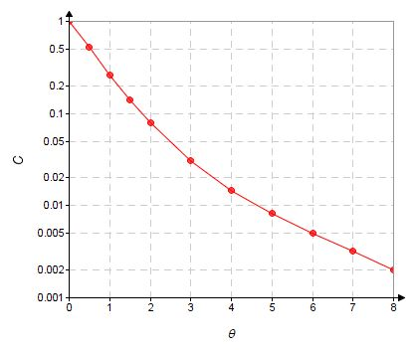 | 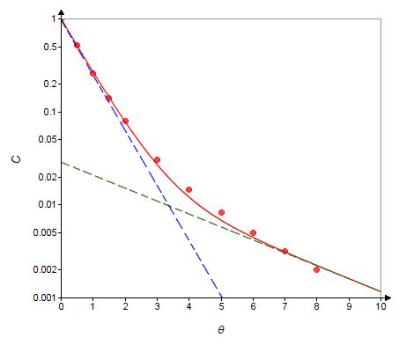
(a) | (b)

Figura 1. (a) Concentração de traçador detectada à saída do tanque relativa à concentração inicial em função do número de tempos de residência. (b) Ajuste dos dados experimentais ao modelo de desvio de idealidade com volume de troca.

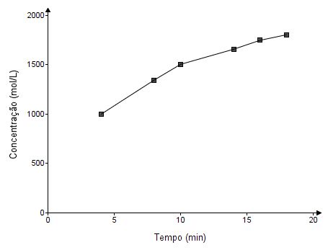
Figura 2. Concentração de traçador detectada à saída do tanque.

Exemplos de referências.
Referências
[1] Foust, A. S., C. W. Clump, L. A. Wenzell, L. Maus, L. B. Andersen, Principles of Unit Operations. Rio de Janeiro: LTC. 1982.
[2] Blackadder, D. A.; Nedderman, R. M. Manual de Operações Unitárias. São Paulo: Hemus, 2004.
[3] Silva, J.C., Souza, R.M., Einstein, A., Journal of Catalysis, 11, 1999, 13-19.
...

